Flor
FECHA (AAAA/MM/DD): 2018/04/08 |  |  |  |  |  | Versión del guion: 01 | Número de consecutivo: 00
Nombre del profesor: Liliana Rocío Botero - Paola Reyes Torres |  |  |  | Nombre del programa: Grupos de Investigación GRINBIO y E-Virtual
Curso/Asignatura/Módulo: Laboratorio de Biotecnología Virtual
Tema: Definición de las características de la Flor
Nombre de realizador: Nombre del realizador |  |  | Nombre del gestor audiovisual: Carolina Llanos
#Plano | Descripción del plano | Voz en off |  |  | Imagen de referencia (opcional)
1 | Aparece la flor mientras se definen sus características y van apareciendo palabras clave de apoyo:  ¡No son permanentes!  (Ver imagen) | Las flores son los órganos de reproducción de las plantas superiores y se caracterizan por no ser permanentes. |  |  | 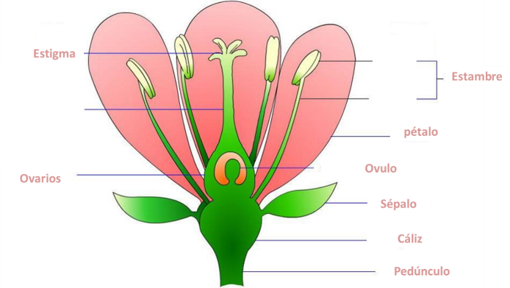¡No son permanentes!
2 | Está la flor mientras se definen sus características y van apareciendo palabras clave de apoyo señalando la parte de la flor:  pedúnculo  (Ver imagen) | Están conformadas por diferentes partes como lo son:  el pedúnculo (encargado de sostener la flor), |  |  | 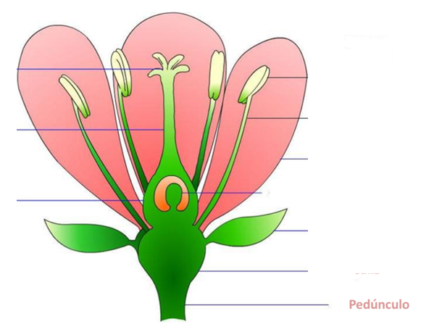
3 | Está la flor mientras se definen sus características y van apareciendo palabras clave de apoyo señalando la parte de la flor:  cáliz  (Ver imagen) | el cáliz (como un conjunto de sépalos); |  |  | 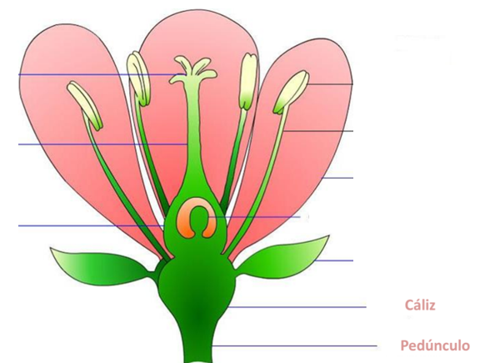
4 | Está la flor mientras se definen sus características y van apareciendo palabras clave de apoyo señalando la parte de la flor:  pétalo  (Ver imagen) | la corola (formada por los pétalos); |  |  | 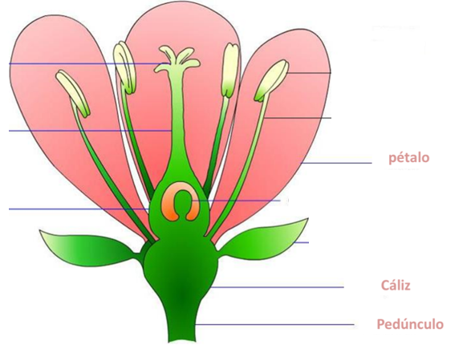
5 | Está la flor mientras se definen sus características y van apareciendo palabras clave de apoyo señalando la parte de la flor:  estambre  (Ver imagen) | el androceo (formado por los estambres); |  |  | 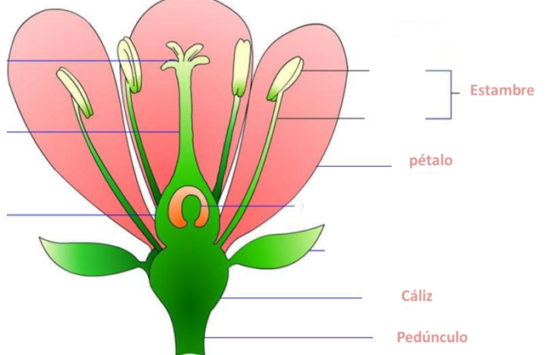
6 | Está la flor mientras se definen sus características y van apareciendo palabras clave de apoyo señalando la parte de la flor:  estigma  estilo  ovarios  (Ver imagen) | y el pistilo (compuesto del estigma, el estilo, y los ovarios) |  |  | 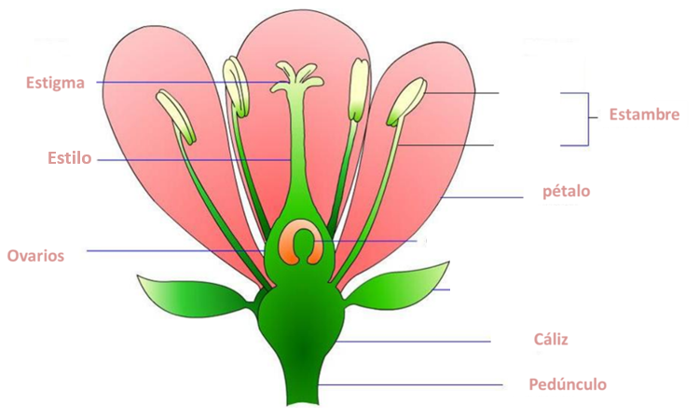
7 | Está la flor mientras se definen sus características y van apareciendo palabras clave de apoyo señalando la parte de la flor:  pedúnculo  (Ver imagen) | Su principal objetivo o función es la reproducción de la planta. |  |  | 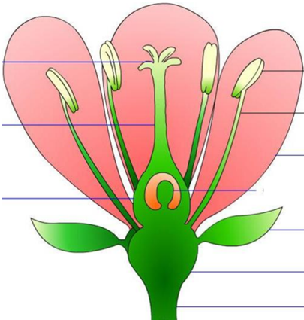Reproducción  de la planta

Voz en off completa (Para locución)
Las flores son los órganos de reproducción de las plantas superiores y se caracterizan por no ser permanentes.

Están conformadas por diferentes partes como lo son:

- el pedúnculo (encargado de sostener la flor),
- el cáliz (como un conjunto de sépalos);
- la corola (formada por los pétalos);
- el androceo (formado por los estambres);
- y el pistilo (compuesto del estigma, el estilo, y los ovarios)

Su principal objetivo o función es la reproducción de la planta.

